极速对决

版本 <4.0>

修订历史记录

|  |  |  |  |
| --- | --- | --- | --- |
| **日期** | **版本** | **说明** | **作者** |
| 2022.3.14 | 1.0 | 讨论需求，初步编纂规约 | 胡浩宇、谢永琛、陆跃、刘俊辰、郑许洁 |
| 2022.4.10 | 2.0 | 制定需求计划并执行 | 陆跃、刘俊辰、郑许洁 |
| 2022.5.1 | 3.0 | 进一步完善和补充需求 | 胡浩宇、谢永琛 |
| 2022.6.1 | 4.0 | 查缺补漏，完善之前的需求并考虑是否修改需求 | 胡浩宇、谢永琛、陆跃、刘俊辰、郑许洁 |

目录

1. 简介 4

1.1 目的 4

1.2 定义、首字母缩写词和缩略语 4

1.3 参考资料 4

2. 整体说明 4

3. 具体需求 4

3.1 功能 5

3.1.1 <Use case 图> 5

3.1.2 <Use case1 规约> 5 5

3.2 易用性 5

3.2.1 <易用性需求一> 5

3.3 可靠性 5

3.3.1 <可靠性需求一> 6

3.4 性能 6

3.4.1 <性能需求一> 6

3.5 可支持性 6

3.5.1 <可支持性需求一> 6

3.6 设计约束 6

3.6.1 <设计约束一> 6

3.7 联机用户文档和帮助系统需求 7

3.8 接口 7

3.8.1 用户界面 7

3.8.2 硬件接口 7

3.8.3 软件接口 7

3.8.4 通信接口 7

3.9 适用的标准 7

软件需求规约 (简化版)

# 简介

## 目的

阐明软件设计及应用过程中的需求规约，同时说明非功能性需求，设计约束及软件需求说明的其他因素。

## 定义、首字母缩写词和缩略语

## 参考资料

# 整体说明

• 产品总体效果

把玩家分成不同的阵容抢答题目，由系统从题库中随机抽取题目，若玩家回答正确且快速则可以取得相应的分数，最终分数最高的队伍获胜。

• 产品功能

通过自动匹配或人工组队，将玩家分成每组2至4人；并依据玩家水平设计对应难度的对战Ai，全程采用积分制；题库包含多个不同的竞赛类别，题目均为客观题，玩家答对不同难度的题目可获得不同的分数；题目均从题库随机抽取且不重复，不合适的题目会被自动淘汰；玩家正确强答则可得分，答错有相应的惩罚，最终分数最高者赢得比赛；系统能同时支持50组进行游戏且响应时间快。

• 用户特征

用户具有随机性，不同年龄段、不同学历、不同爱好的玩家均可体验游戏，用户可在答题的过程中找到感兴趣的领域；且无论用户水平如何，在题库中总有相对应难度的题目可供回答；

• 约束

1、并发数仅能同时支持50组进行游戏，app的容量不够大；

2、当同时游戏的玩家人数不够多时，匹配的时间会变长，且玩家不一定能够匹配到与自己水平相近的对手。

• 假设与依赖关系

1、假设：玩家需匹配到相近水平的对手；

依赖：每个人都能匹配到同水平的人；

措施：设计人工智能使得玩家可以对战电脑，或者建立预约机制，更精确地让系统寻找同时间段相近水平的对手。

2、假设：设置多个不同竞赛类别，以便于用户找到感兴趣的领域且能自动淘汰题库中不合适的问题；

依赖：系统题库能让用户所回答的是他们所感兴趣的问题；

措施：设置“不感兴趣”按钮，在每局比赛结束后让玩家回顾本局游戏回答过的问题，他们不感兴趣的题可点击此按钮，系统根据他们的选择自动减少同类题；

• 需求子集]

1、并发数仅能同时支持50组进行游戏，app的容量不够大；

2、当同时游戏的玩家人数不够多时，匹配的时间会变长，且玩家不一定能够匹配到与自己水平相近的对手；

# 具体需求

## 功能

### <Use case 图>

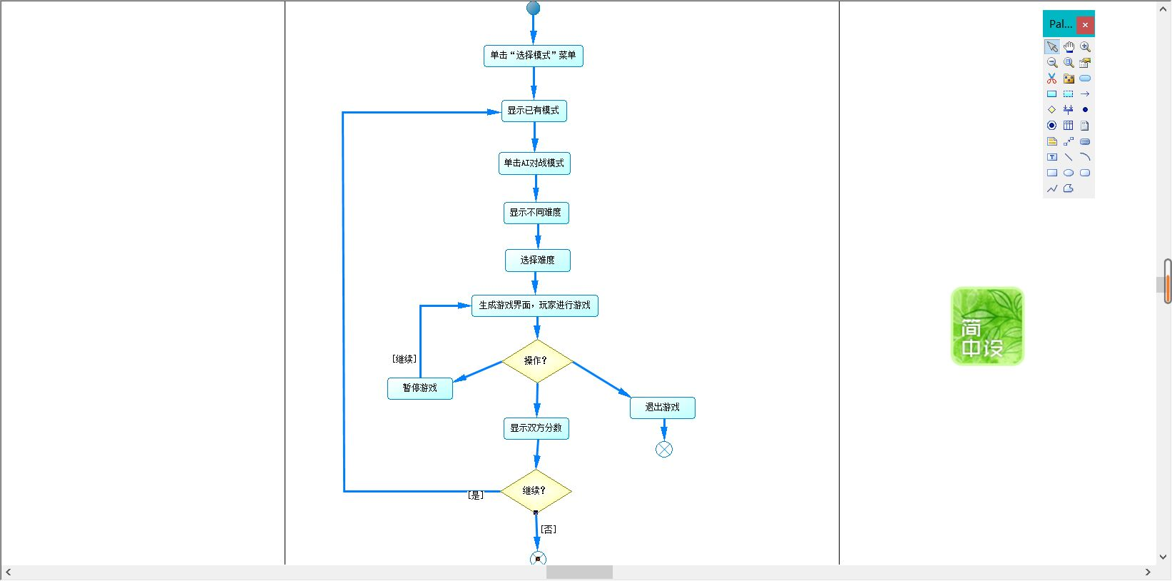

### <Use case1 规约>

|  |  |  |  |
| --- | --- | --- | --- |
| 用例编号： | SE019 | 用例名称： | AI对战模式 |
| 描述： | | 玩家根据所选的游戏模式与AI对战 | |
| 执行者： | | 玩家 | |
| 前置条件： | | 玩家需要登录系统 | |
| 后置条件： | | 玩家的操作被系统记录 | |
| 基本流： | | 1. 玩家单击“选择模式”菜单 2. 系统显示已有的各种游戏模式 3. 玩家单击“AI对战” 4. 系统显示各种挑战难度 5. 玩家选择难度 6. 系统生成游戏界面，玩家开始游玩。界面包含暂停、计分、计时、退出等功能 7. 倒计时结束自动统计双方分数 8. 页面显示双方分数 | |
| 备选流： | | 6a.玩家选择暂停  计时停止，双方停止更新题目  6b.玩家选择退出  用例结束  8a.玩家选择继续  关闭页面，返回到3  8b.玩家选择退出  用例结束 | |

## 易用性

### <易用性需求一>

命令选项需要简洁明了，分类清楚，历史成绩实时跟进并且题库实时更新

## 可靠性

### <可靠性需求一>

完善反馈系统，实时跟进，题库实时更新，将答案错误现象降低至一万题中至多一题待议，每周维修，确保故障不超过一周解决

## 性能

### <性能需求一>

玩家发出匹配申请，遍历所有玩家水平找出同水平玩家时间不超过1分钟，同一时间至少容许50组游戏同时进行。

## 可支持性

### <可支持性需求一>

实时跟进国际代码标准，跟进题库更新确保程序实用性

## 设计约束

### <设计约束一>

题库需要不断更新，题目类型及答案需要紧跟时事，同时需要根据所有玩家的总体水平增添更加简易或者更加复杂的问题，不断进行正反馈调节，确保题库不同题目分别可以匹配绝大部分玩家的水平

## 联机用户文档和帮助系统需求

## 接口

### 用户界面

首页应有匹配对手，对战人机，战绩查询，预约对手选项，进入对局后，存在退出，认负选项

### 硬件接口

UART将由计算机内部传送过来的并行数据转换为输出的串行数据流。将计算机外部来的串行数据转换为字节，供计算机内部使用并行数据的器件使用。在输出的串行数据流中加入奇偶校验位，并对从外部接收的数据流进行奇偶校验。在输出数据流中加入启停标记，并从接收数据流中删除启停标记。

处理由键盘或鼠标发出的中断信号（键盘和鼠票也是串行设备）。可以处理计算机与外部串行设备的同步管理问题。有一些比较高档的UART还提供输入输出数据的缓冲区。

### 软件接口

使用webService接口，走soap协议通过http传输，请求报文和返回报文都是xml格式的，在测试的时候都用通过工具才能进行调用，测试。

### 通信接口

### 使用无线连接的通讯方式，该方式无实体线连接，传输速率快，可以将仪器与无线路由相连接，或连接到手机的WIFI热点形成组网。

## 适用的标准

软件应合法合理，不侵权，同时跟进国际代码标准，同时提供切换不同语言的选项，以走向国际化